Automatización de proceso de cobros con Python y Excel

**_________________________________________________**

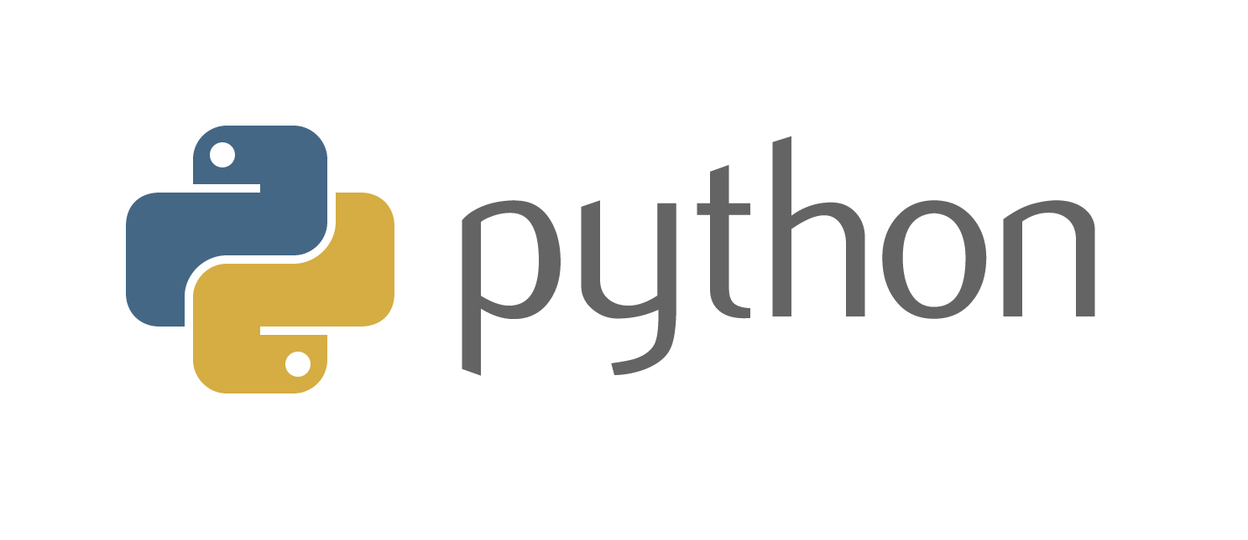

**_________________________________________________**

* La solución software cuenta con 4 archivos .py y un archivo .xlsx para su funcionamiento.
* Se uso Visual Studio Code, librerias que incluyen xlrd y pyautogui.

**_________________________________________________**

Para ejecutar la solución debes de tener:

* Python 3.11.0.
* Algún editor de código, yo use Visual Studio Code.

**_________________________________________________**

1. Abrimos el proyecto con el editor de código:

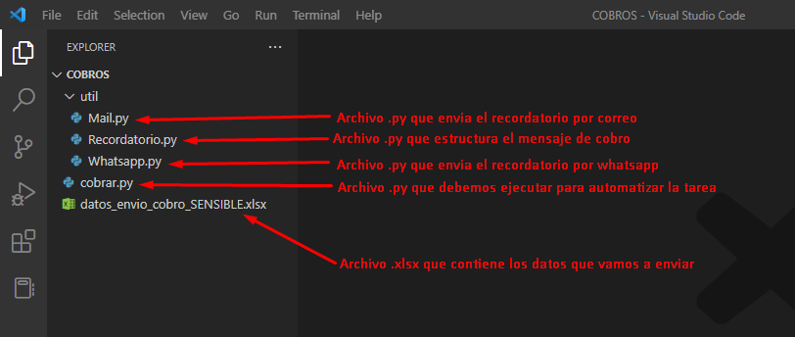

1. En CMD ejecutamos los siguientes comandos:

* pip install xlrd==1.2.0

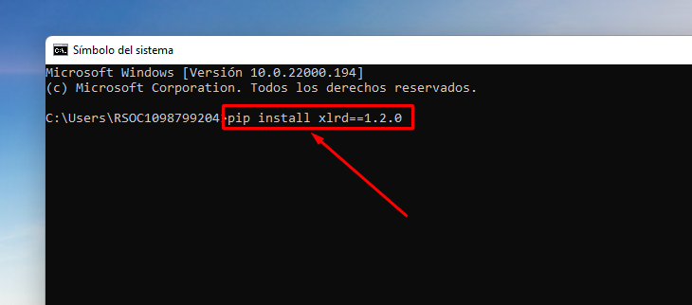

* pip install pyautogui

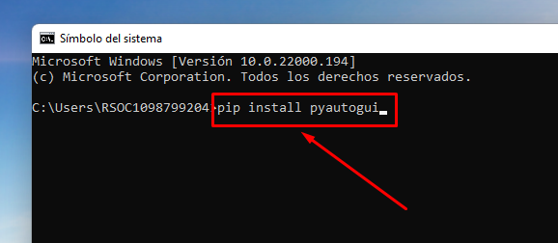

1. Abrir archivo “cobrar.py” y ejecutarlo.

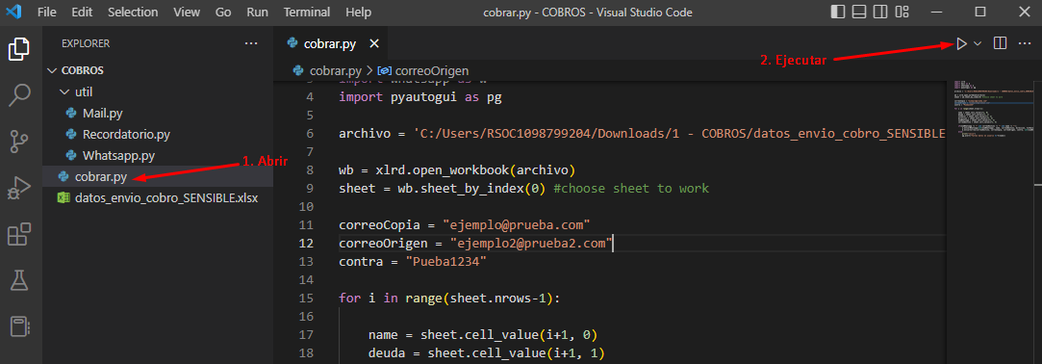

**_________________________________________________**

Configuraciones

Cobrar.py

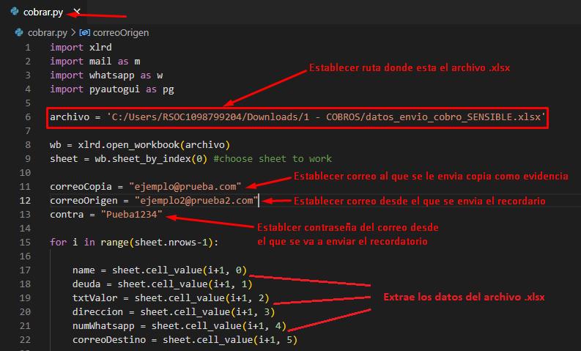

datos_envio_cobro_SENSIBLE.xlsx

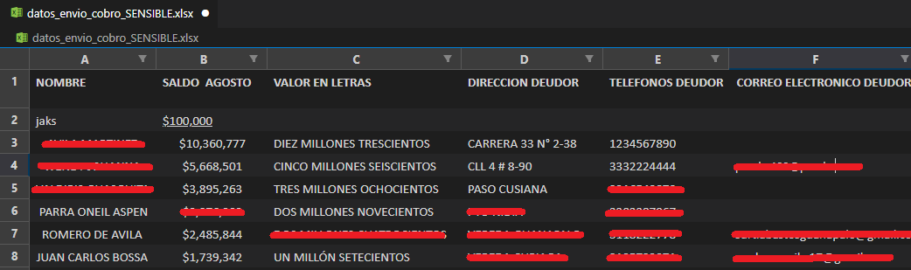

Recordatorio.py

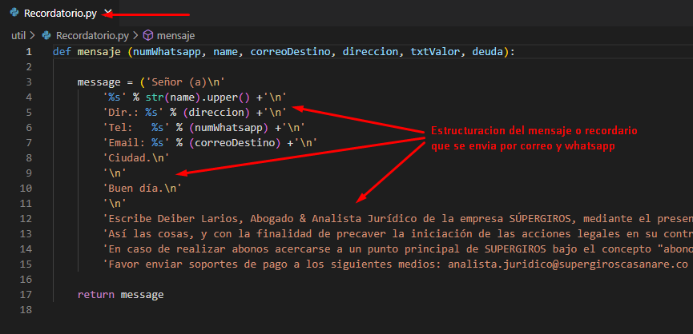

Whatsapp.py

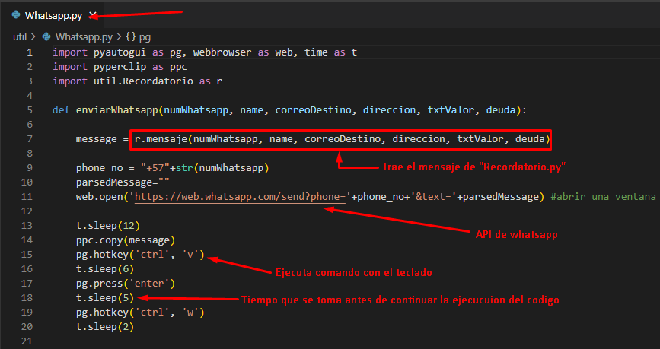

Mail.py

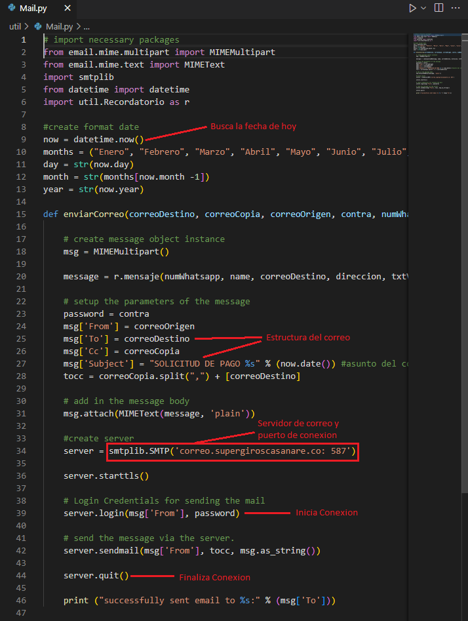

**Notas:**

* Al momento de ejecutar la automatización no debe manipular el computador pues los mensajes que se enviar por WhatsApp se ejecutan como si el computador estuviera siendo manipulador por una persona por lo que es susceptible a cambios durante la ejecución.
* El programa avisa si no pudo enviar con alguna persona y esto se debe a problemas de digitación en Excel.
* El servidor de correos puede variar su funcionamiento y puerto, es decir, Google por el tema de seguridad no permite enviar correos de esta forma.

**Extensiones instaladas en VScode:**

